 

**Universidad Autónoma de Nuevo León**

**Facultad de Ciencias Forestales**

**Análisis Estadístico**

**Profesor: Dr. Marco A. González Tagle**

**Tarea 1: Primer Análisis en R**

**Jorge Alexis Luna Robles**

**Matricula: 2134500**

**Primer semestre 01/septiembre/2022**

**Parte 1**

Instalación de software

Creación del Repositorio de la Unidad de aprendizaje: Análisis Estadístico.

Fecha 09/08/2022. Cuenta GitHub: AlexisLuna28

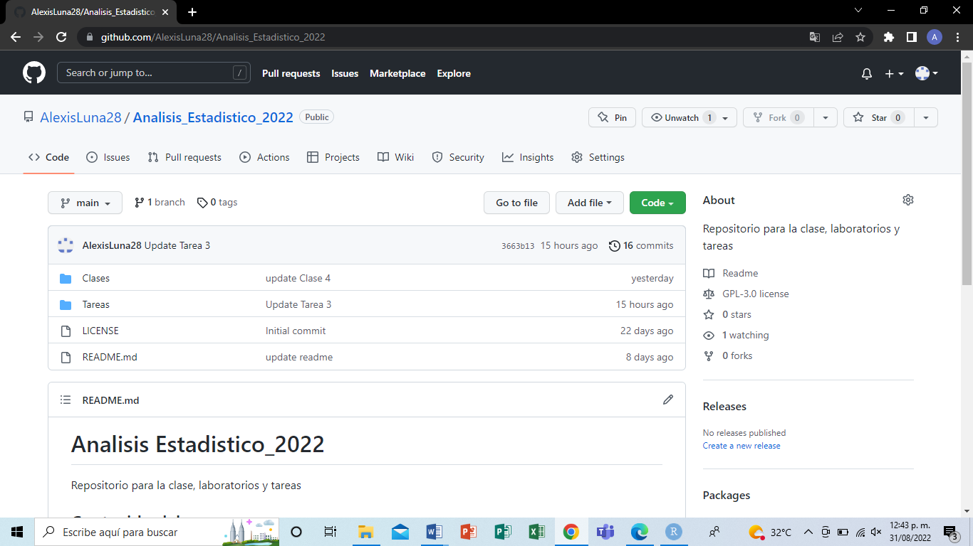

Instalación completa de Git. Fecha 09/08/2022

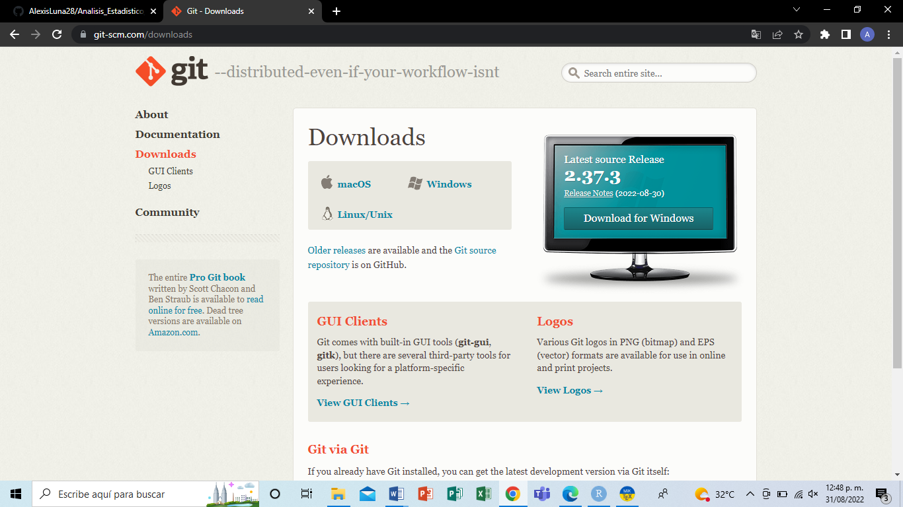

Instalación completa de Miktex. Fecha 09/08/2022

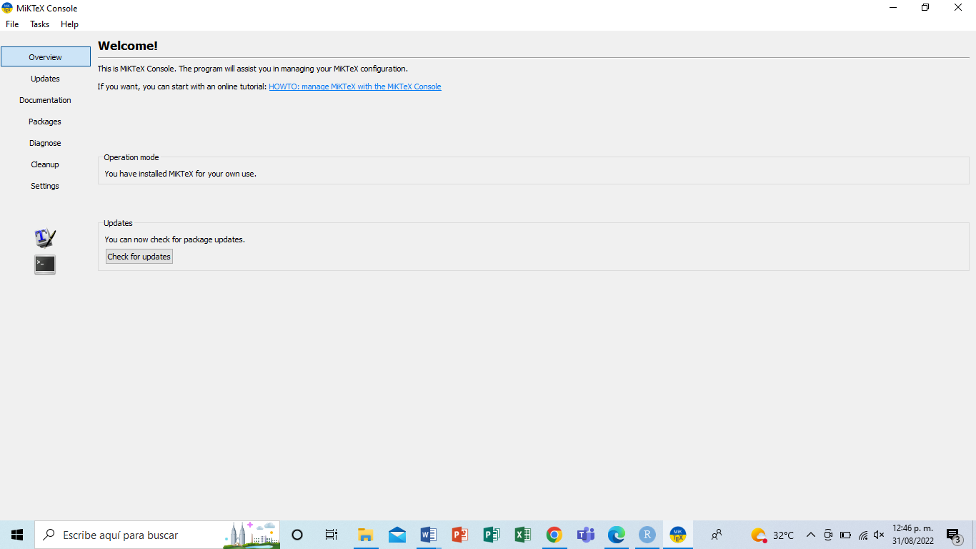

Instalación completa de R. Fecha 09/08/2022

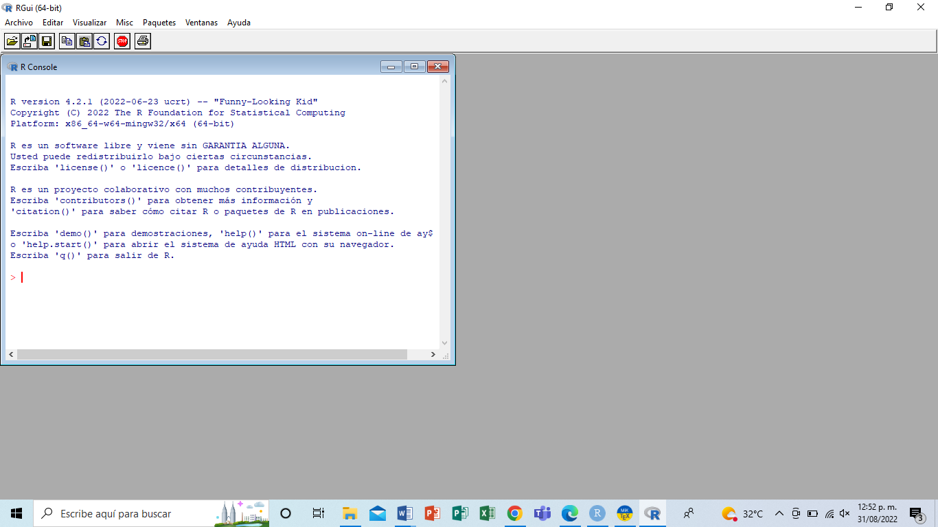

Instalación completa de RStudio. Fecha 09/08/2022

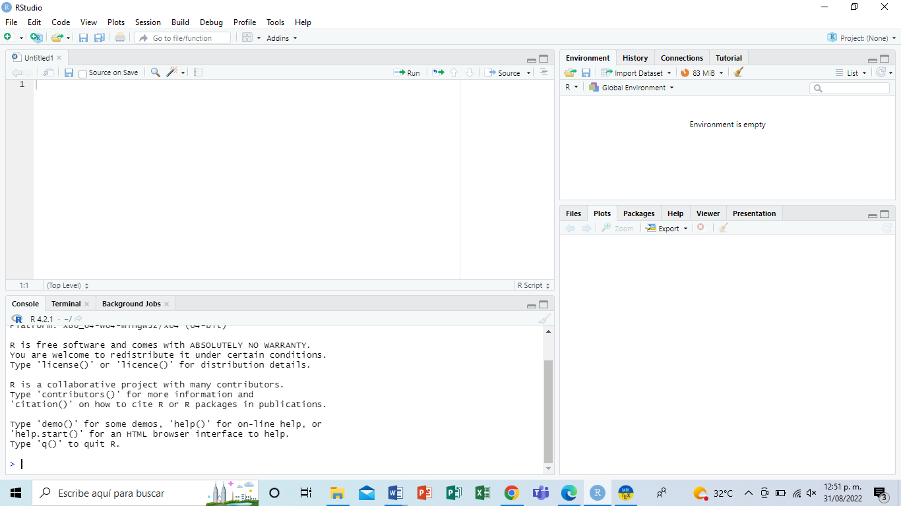

**Parte 2**

Tarea01_JorgeAlexisLunaRobles.R

Alexis Luna

2022-09-01

# Problema 1 --------------------------------------------------------------  
  
  
superficie <- c(3140, 1453, 450, 1200, 720)  
  
barplot(superficie, main = "Superficie", col = rainbow(5),   
 ylab = "Héctareas", xlab = "Género", cex.axis = (0.7),   
 cex.names = (0.7), ylim = c(0, 3500),  
 names.arg = c("Pinus", "Mezquite", "Encinos", "Teka","Juniperus"))

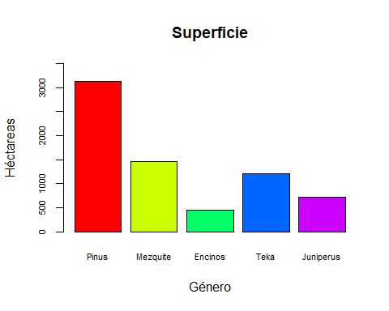

sup_creciente <- sort(superficie)  
sup_creciente

## [1] 450 720 1200 1453 3140

sup_decreciente <- sort(superficie, decreasing = TRUE)  
sup_decreciente

## [1] 3140 1453 1200 720 450

barplot(sup_decreciente, main = "Superficie Decreciente", col = rainbow(5),   
 ylab = "Héctareas", xlab = "Género", cex.axis = (0.7),   
 cex.names = (0.7), ylim = c(0, 3500),  
 names.arg = c("Pinus", "Mezquite", "Teka", "Juniperus", "Encinos"))

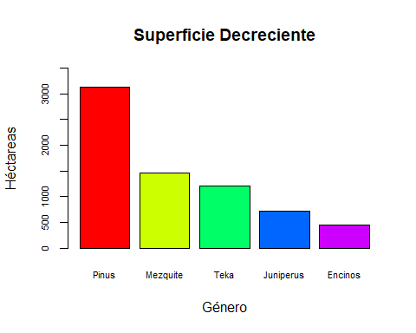

mean (superficie)

## [1] 1392.6

# Problema 2 --------------------------------------------------------------  
  
germinacion <- c(4, 1, 6, 2, 4, 2, 4, 2, 4, 6, 3, 5, 3, 2, 5, 4, 0, 5, 4,  
 2, 4, 5, 3, 5, 3, 5, 4, 3, 6, 2)  
mean(germinacion)

## [1] 3.6

sd(germinacion)

## [1] 1.522249

# Problema 3 --------------------------------------------------------------  
  
altura <- c(38, 14, 44, 11, 9, 21, 39, 28, 41, 4, 35, 24, 36, 12,  
 20, 31, 24, 25, 10, 21, 11, 36, 37, 20, 26)  
mean(altura)

## [1] 24.68

sd(altura)

## [1] 11.54599